比 选 文 件

采购文件编号：CQHA2025CG004
招标项目名称：酉阳土家族苗族自治县桃花源小学校校服采购项目

采购人：酉阳土家族苗族自治县桃花源小学校
采购代理机构：重庆泓昂工程咨询有限公司

二 0 二五年六月

目 录

第一篇 投标邀请书 2
第二篇 项目技术（质量）需求 5
第三篇 项目商务需求 11
第四篇 资格审查及评标办法 13
第五篇 投标人须知 17
第六篇 合同草案条款和格式合同（样本） 22
第七篇 投标文件格式 25

第一篇 投标邀请书

重庆泓昂工程咨询有限公司（以下简称：采购代理机构）受酉阳土家族苗族自治县桃花源小学校（以下简称：采购人）的委托，对酉阳土家族苗族自治县桃花源小学校校服采购项目进行竞争性比选招标，欢迎有资格的投标人参加投标。
- 招标项目内容
项目名称 | 资金来源 | 采购数量 | 采购最高限价  （元） | 合计限价  （元） | 成交供应商数量
酉阳土家族苗族自治县桃花源小学校校服采购项目 | 学生自缴校服资金 | 本次采购学生校服以学生自由购买为主，夏装、秋装、冬装采购数以实际购买人数为准。 | 夏装：50 元/件（上衣） | 315元 | 1家
酉阳土家族苗族自治县桃花源小学校校服采购项目 | 学生自缴校服资金 | 本次采购学生校服以学生自由购买为主，夏装、秋装、冬装采购数以实际购买人数为准。 | 秋装：120元/套 | 315元 | 1家
酉阳土家族苗族自治县桃花源小学校校服采购项目 | 学生自缴校服资金 | 本次采购学生校服以学生自由购买为主，夏装、秋装、冬装采购数以实际购买人数为准。 | 冬装：145 元/套 | 315元 | 1家

二、资金来源

学生自缴校服资金；
三、投标人资格要求
（一）满足《中华人民共和国政府采购法》第二十二条规定；
（二）落实政府采购政策需满足的资格要求：无。
（三）本项目的特定资格要求：无。
四、投标、开标有关说明
（一）供应商应通过“行采家”平台（https://www.gec123.com）进行注册登记，加入行采家平台供应商。
（二）凡有意参加的投标人，请在“行采家”平台（https://www.gec123.com）或到采购代理机构处领取本项目文件以及其他资料，无论供应商下载或领取与否，均视为已知晓所有实质性要求内容。
（三）招标文件公告期限：自采购公告发布之日起三个工作日。
（四）招标文件发售期（报名期限）：2025年6月30日至2025年7月3日。
报名方式：供应商将招标文件购买费用汇至以下账户内进行购买。通过汇款方式购买招标文件的，将招标文件汇款凭证（注明项目名称）、《采购文件获取登记表》（加盖供应商公章）扫描后发送至1126182798@qq.com。
采购缴纳账号：
单位名称：重庆泓昂工程咨询有限公司
开户行：重庆黔江银座村镇银行股份有限公司
账号：650882780500015
招标文件售价：人民币500元/包（售后不退）。
（五）在磋商文件发售期内报名及购买了招标文件的供应商，并按时递交了响应文件的供应商，其响应文件才被接收。
（六）递交响应文件地点：酉阳县桃花源小学校会议室。
（七）递交响应文件开始时间：2025年7月4日。北京时间13:30
（八）递交响应文件截止时间：2025年 7月4日。北京时间14:00
（九）比选开始时间：2025年7月4日。北京时间14:00
五、采购项目需落实的政府采购政策
（一）按照《财政部 生态环境部关于印发环境标志产品政府采购品目清单的通知》（财库〔2019〕18号）和《财政部 发展改革委关于印发节能产品政府采购品目清单的通知》（财库〔2019〕19号）的规定，落实国家节能环保政策。
（二）按照财政部、工业和信息化部关于印发《政府采购促进中小企业发展管理办法》的通知（财库〔2020〕46号）的规定，落实促进中小企业发展政策。
（三）按照《财政部、司法部关于政府采购支持监狱企业发展有关问题的通知》（财库〔2014〕68号）的规定，落实支持监狱企业发展政策。
（四）按照《三部门联合发布关于促进残疾人就业政府采购政策的通知》（财库〔2017〕141号）的规定，落实支持残疾人福利性单位发展政策。
六、投标有关规定
（一）单位负责人为同一人或者存在直接控股、管理关系的不同投标人，不得参加同一合同项（包）下的政府采购活动。
（二）为采购项目提供整体设计、规范编制或者项目管理、监理、检测等服务的投标人，不得再参加该采购项目的其他采购活动。
（三）本项目若有澄清文件一律在行采家（https://www.gec123.com/）上发布，请各投标人注意下载或到采购代理机构领取；无论投标人下载或领取与否，均视同投标人已知晓本项目澄清文件的内容。
（四）超过投标截止时间递交的投标文件，恕不接收。
（五）投标费用：无论投标结果如何，投标人参与本项目投标的所有费用均应由投标人自行承担。
（六）本项目不接受联合体参与投标，否则按无效投标处理。
（七）本项目不接受合同分包，否则按无效投标处理。
（八）按照《财政部关于在政府采购活动中查询及使用信用记录有关问题的通知》财库〔2016〕125号，投标人列入失信被执行人、重大税收违法案件当事人名单、政府采购严重违法失信行为记录名单及其他不符合《中华人民共和国政府采购法》第二十二条规定条件的投标人，将拒绝其参与政府采购活动。
七、联系方式
（一）采购人：酉阳土家族苗族自治县桃花源小学校
联系人：陈老师
电 话：1399699187
地 址：酉阳县桃花源大道北路12号
（二）采购代理机构：重庆泓昂工程咨询有限公司
联系人：杨老师
电 话：17302377797
地 址：重庆市黔江区舟白街道民族风情城B区4栋3楼

第二篇 项目技术（质量）需求

一、招标项目一览表
序号 | 名称 | 品牌 生产商 产地 | 规格及技术参数要求 | 单位 | 数量 | 单价(元) | 总价(元/套)
1 | 夏装 |  | 见本篇第二条 “采购项目规格、质量要求” | 件 | 1 | T恤：
2 | 秋装 |  | 见本篇第二条 “采购项目规格、质量要求” | 套 | 1 | 上衣： 长裤：
3 | 冬装 |  | 见本篇第二条 “采购项目规格、质量要求” | 套 | 1 | 外层： 内胆：
合计报价 大写： 小写：

备注：

1.夏装（1件短袖T恤）。秋装（1件运动装上衣，1条运动服长裤）冬装（1件冲锋衣上衣外层，1件内胆）。2.学生校服的所需采购数量、尺寸规格都以学生自由购买数据为准。3.竞标人须提供对应夏装一件T恤、秋装、冬装各一套竞标样品。

二、采购项目规格、质量要求

（一）布料质量要求：

1.夏装必须采用健康的布料;面料与工艺必须符合国家校服的GB/T31888-2015标准；不脱色与起球；符合国家标准；含棉≥60％，聚酯纤维≤40％，精梳针织棉布。

2.秋装必须采用健康的布料；面料与工艺必须符合国家校服的GB/T 31888-2015标准：不脱色与起球；符合国家标准。秋装≥35%棉，≤65%聚脂纤维。

3.冬装必须采用健康的布料；面料与工艺必须符合国家校服的GB/T 31888-2015标准：不脱色与起球；符合国家标准。面料参数：100%聚脂纤维。

（二）吸湿和透气质量要求：

1．夏装必须采用吸湿和透气技术，透气性能良好，学生穿着清爽、舒适。

2．秋冬装必须达到保暖、耐磨、舒适、易清洗要求，为学生生活、运动提供良好保护作用。必须达到透气（不回湿）、保暖、防风、抗寒、耐磨、舒适。

（三）细密质量要求：

所有服装必须质地细密轻薄，布面手感柔软、结构紧密、表面织纹清晰，不起球、不扒丝、不掉色、不起皱、不变形，并具有优良的耐光和去污能力。

（四）工艺质量要求：

1.注重工艺与布料并重，工艺与剪裁结合，实施原料检验，中间控制分析，出厂检验的生产防线。

2.做工精细，必须保证每一根纱线，每一道暗纹完全吻合，使布料结合得天衣无缝，浑然一体。

3.表面平整，型号合身、得体。

（五）款式质量要求：款式为国际通行，身骨挺括，充分体现青少年学生的活泼、开朗、热情奔放、简洁大方、聪惠明快等特点，并具有学校人文特色，能充分展示当代学生气质及精神面貌。同时要充分体现高品质的校园文化和学校的灵魂。

（六）辅料质量要求：辅料运用均应符合国家学生用标准。

（七）颜色要求： 颜色与学校样本一致。

（八）质量检验要求：成交供应商在送货前须向采购单位（学校）送校服料检验报告（原件或复印件加盖中标或成交供应商鲜章），并随时接受采购单位和县相关部门的监督检查。

（九）布料、款式及规格样版附图：

夏装

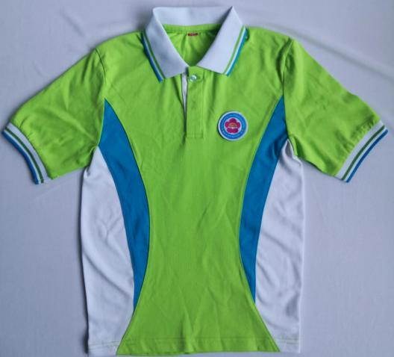

秋装

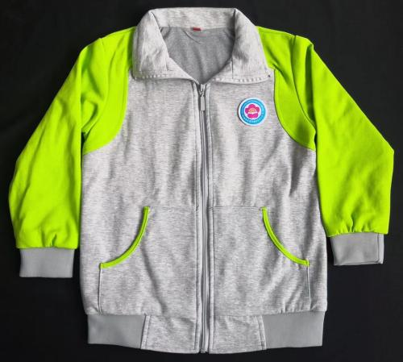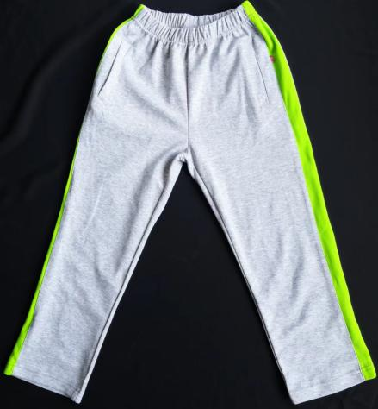

冬装

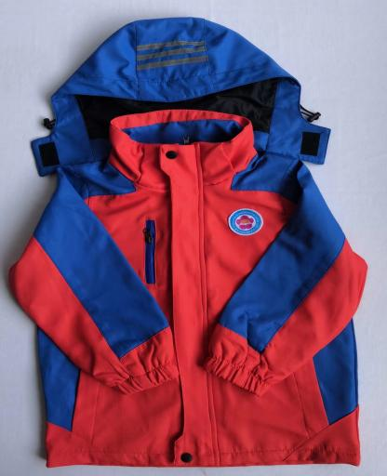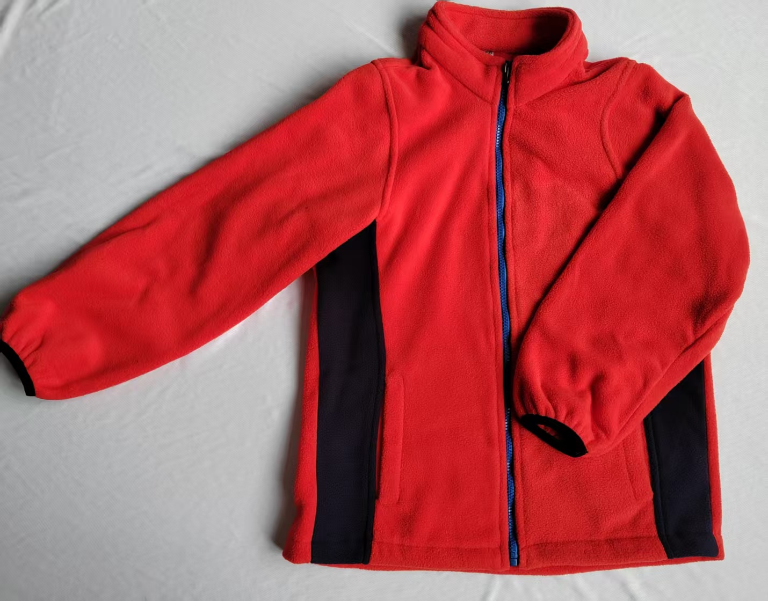

（十）质量标准

质量及包装标准：成交供应商必须提供由本公司（厂）生产的全新产品，符合国家新颁布的《国家纺织品产品基本安全技术规范》（GB18401-2010）、《学生服面料及服装通用技术规范》、《儿童服装、学生服》（Fz/1840-2003）、《针织学生服》（Fz/T73021-2004）等规定质量标准要求。对同类产品规定的质量、环保标准，技术参数和配置要求与竞采文件相符，相关资料（使用说明书、合格证、保修单等）齐全，不得出售假冒伪劣产品。

（十一）包装要求

1.包装应按国家有关规定和卫生要求进行包装，严格执行教育部、工商总局、质检总局、国家标准委《关于进一步加强中小学生校服管理工作的意见》（教基一〔2015〕3号）文件“校服供应和验收应实行‘明标识’制度”并贴有相关标识（必须有合格标识），包装应坚固牢实，有防尘、防雨雪、防潮湿、防污染等保护设施设备。因包装不当引起的损坏等一切责任由成交供应商承担。

2.各件产品应配有校徽和产品标签，标签必须标明产品名称、厂名、厂址、配料表、净含量、生产日期、保质期、标明代号和顺序号等内容。

第三篇 项目商务需求

一、交货期、交货地点及验收方式

（一）交货期

中标人在采购合同签订后，成交供应商按学校要求在规定的时间送到指定地点。本次招标服务期为1年。

（二）交货地点

供应商提供购买链接，家长网上进行购买，送到指定地点。

（三）验收方式

由采购单位对成交供应商的合同履行和服务质量进行监管，并自行组织相关部门按照“本采购项目技术规范、质量要求”、国家学生服装标准、竞标确认样品进行对比、检测和验收，若产生费用则由成交供应商承担。具体验收（含数量、质量等）事宜由学校组织实施。如验收达不到规定要求，成交供应商承担一切责任，并赔偿所造成的经济损失。

1．本批学生校服出厂前，应经当地国家认可的质量技术检测机构验收（包括原材料、生产过程、产成品）并出具《质量检验报告》，合格产品方可销售给学生，送达时须同时送达《质检报告》或复印件并加盖成交供应商鲜章。

2．学生校服到达现场后，供应商应在监督单位、采购学校及校服委员会人员在场情况下当面开箱（包），共同清点、检查外观，作出检查记录，并提供所有校服的检测报，未取得合格报告之前不得销售。

3．供应商应保证校服到达采购单位所在地完好无损，如有缺漏、损坏，由供应商负责调换、补齐或赔偿。

4．成交供应商应提供完备的技术资料、装箱单和合格证等。验收合格条件如下：

（1）技术参数与采购合同一致，性能指标达到规定的标准或者优于本采购文件和采购合同的质量标准。

（2）技术资料、装箱单、合格证等资料齐全。

（3）供应商应在规定时间内完成交货并验收，并经采购单位确认。

5．成交供应商提供的学生校服未达到采购文件规定要求，属劣质和不合格校服，对采购单位造成损失的由供应商承担一切责任，并赔偿所造成的损失，且接受相关部门按照有关法规给予处理。

6．采购单位需要生产企业对成交供应商交付的学生校服（包括质量、技术参数等）进行确认的，生产企业应予以配合，并出具书面意见。

7．校服包装材料归采购单位所有。

二、报价要求

（一）本次报价须为人民币单价报价。包括但不限于：产品价、运输费（含装卸费）、保险费、税费、风险费等货到采购人指定地点的所有费用。因投标人自身原因造成漏报、少报皆由其自行承担责任，采购人不再补偿。

三、质量保证及售后服务

（一）产品质量保证期：

1.投标人应明确承诺：自验收合格之日起，其投标产品质量保证期达到1年。

2.投标产品属于国家规定“三包”范围的，其产品质量保证期不得低于“三包”规定

3.投标人的质量保证期承诺优于国家“三包”规定的，按投标人实际承诺执行。

（二）售后服务内容

投标人在质量保证期内应当为采购人提供以下技术支持和服务：

1.产品应提供自验收合格并交付使用后一年的质保期。在产品质量保证期之内，因产品设计、工艺、材料、配套件的缺陷等本身缺陷（非人为因素）而造成的任何产品质量问题应由投标人免费更换、修补。

2.投标人所供服装尺码不符合要求的，保证在接到调换要求通知起7天内将更换后的服装送到采购人手中。

3.服装的免费小修小补工作，如拉链（扣件）、缝地开裂等，中标人免费在接到通知后3至5天内修好交还采购人手中，否则按更换执行。

四、付款方式

本项目为学生自缴校服资金，采购校服费用由家长在供应商的网上平台自行下单购买。

五、违约责任

1、中标人提供的货物不满足招投标文件要求，且对采购人造成损失的，由中标人承担一切责任，并赔偿所造成的损失。

2、乙方逾期未交付全部合格的校服超过5天的，甲方有权解除合同，甲方所收校服退还乙方（包括:已经穿洗等造成污损的校服，甲方不承担任何损失及责任），未退还部分按单价的80%计算，由乙方退还所收甲方款项，并由乙方承担甲方20%的违约金。

六、知识产权

采购人在中华人民共和国境内使用投标人提供的货物及服务时免受第三方提出的侵犯其专利权或其它知识产权的起诉。如果第三方提出侵权指控，中标人应承担由此而引起的一切法律责任和费用。

七、其他商务要求内容

（一）中标后不得转包或分包。

（二）投标人必须在响应文件中对以上条款和服务承诺明确列出，承诺内容必须达到本篇及招标文件其他条款的要求。

（三）学校校服的版式设计有自主版权，严禁用于其他学校或者单位。

（四）其他其他未尽事宜由供需双方在采购合同中详细约定。

第四篇 资格审查及评标办法

一、资格审查及符合性审查
若未通过资格审查及符合性审查的投标文件，不进入评审环节。

（一）资格审查
依据政府采购相关法律法规规定，由采购人或采购代理机构或者评标委员会对投标文件中的资格证明文件进行审查。资格审查资料表如下：
序号 | 检查因素 |  | 检查内容
（一） | 《中华人民共和国政府采购法》第二十二条规定 | 1.具有独立承担民事责任的能力 | 1.投标人法人营业执照（副本）或事业单位法人证书（副本）或个体工商户营业执照或有效的自然人身份证明或社会团体法人登记证书（提供复印件）。  2.投标人法定代表人身份证明和法定代表人授权代表委托书。
（一） | 《中华人民共和国政府采购法》第二十二条规定 | 2.具有良好的商业信誉和健全的财务会计制度 | 投标人提供基本资格条件承诺函（见格式文件）。  注：投标人应对其承诺内容的真实性、合法性、有效性负责。经调查核实为虚假承诺的，视同为“提供虚假材料谋取中标、成交”的违法行为，依照《中华人民共和国政府采购法》等法律法规追究相应责任。
（一） | 《中华人民共和国政府采购法》第二十二条规定 | 3.具有履行合同所必需的设备和专业技术能力
（一） | 《中华人民共和国政府采购法》第二十二条规定 | 4.有依法缴纳税收和社会保障金的良好记录
（一） | 《中华人民共和国政府采购法》第二十二条规定 | 5.参加政府采购活动前三年内，在经营活动中没有重大违法记录（注）
（一） | 《中华人民共和国政府采购法》第二十二条规定 | 6.法律、行政法规规定的其他条件
（一） | 《中华人民共和国政府采购法》第二十二条规定 | 7.本项目的特定资格要求 | 按第一篇“三、投标人资格要求（三）本项目的特定资格要求”的要求提交（如果有）。
（二） | 落实政府采购政策需满足的资格要求 |  | 按第一篇“三、投标人资格要求（二）落实政府采购政策需满足的资格要求”的要求提交（如果有）。
注：
根据《中华人民共和国政府采购法实施条例》第十九条“参加政府采购活动前三年内，在经营活动中没有重大违法记录”中“重大违法记录”，是指投标人因违法经营受到刑事处罚或者责令停产停业、吊销许可证或者执照、较大数额罚款等行政处罚。行政处罚中“较大数额”的认定标准，按照《财政部关于<中华人民共和国政府采购法实施条例>第十九条第一款“较大数额罚款”具体适用问题的意见》（财库〔2022〕3号）执行。投标人可于投标截止日期前通过“信用中国”网站(www.creditchina.gov.cn)、"中国政府采购网"(www.ccgp.gov.cn)等渠道查询信用记录。

（二）符合性审查
评标委员会应当对符合资格的投标人的投标文件进行符合性审查，以确定其是否满足招标文件的实质性要求。符合性审查资料表如下：

序号 | 评审因素 |  | 评审标准
1 | 有效性审查 | 投标文件签署或盖章 | 投标文件上法定代表人（或其授权代表）或自然人（投标人为自然人）的签署或盖章齐全。
1 | 有效性审查 | 投标方案 | 每个包只能有一个方案投标。
1 | 有效性审查 | 报价唯一 | 只能在预算金额和最高限价内报价，只能有一个有效报价，不得提交选择性报价。
2 | 完整性审查 | 投标文件份数 | 投标文件数量（含电子文档）符合招标文件要求。
3 | 技术部分 | 投标文件内容 | 对本招标文件第二篇中所有内容做出响应。
4 | 商务部分 | 投标文件内容 | 对本招标文件第三篇中所有内容做出响应。
5 | 投标有效期 | 投标文件内容 | 投标有效期为投标截止时间起90天。

二、评标方法
本项目采用综合评分法进行评标。
综合评分法，是指投标文件满足招标文件全部实质性要求且按照评审因素的量化指标评审得分最高的投标人为中标候选人的评标方法。投标人总得分为价格、商务、技术（质量）等评定因素分别按照相应权重值计算分项得分后相加，满分为100分。
澄清有关问题。对投标文件中含义不明确、同类问题表述不一致或者有明显文字和计算错误的内容，评标委员会可以书面形式（应当由评标委员会成员签字）要求投标人作出必要澄清、说明或者纠正。投标人的澄清、说明或者补正应当采用书面形式，由其法定代表人（或其授权代表）或自然人（投标人为自然人）签字，其澄清的内容不得超出投标文件的范围或者改变投标文件的实质性内容。

综合评分法：
（一）比较与评价。按招标文件中规定的评标方法和标准，对资格审查和符合性审查合格的投标文件进行商务和技术评估。
同一合同项（包）下为单一品目或非单一品目核心产品品牌的货物采购招标中，提供相同品牌产品且通过资格审查、符合性审查的不同投标人参加的，按一家投标人计算，评审后得分最高的同品牌投标人获得中标人推荐资格；评审得分相同的，由采购人或者采购人委托评标委员会按照招标文件规定的方式确定一个投标人获得中标人推荐资格，招标文件未规定的采取随机抽取方式确定，其他同品牌投标人不作为中标候选人。
评标委员会各成员独立对每个有效投标人（通过资格审查、符合性审查的投标人）的投标文件进行评价、打分，然后由评标委员会对各成员打分情况进行核查及复核，个别成员对同一投标人同一评分项的打分偏离较大的，应对投标人的投标文件进行再次核对，确属打分有误的，应及时进行修正。
复核后，评标委员会汇总每个投标人每项评分因素的得分。

（二）推荐中标候选人名单。
按评审后得分由高到低的排列顺序推荐综合得分排名前三的投标人为本分包（项目）中标候选人，排名第一的为第一中标候选人。得分相同的，按投标报价由低到高顺序排列。得分且投标报价相同的并列。技术部分得分为0分的投标人，将失去成为中标候选人的资格。

三、评标标准

（一）评审因素

序号 | 评分因素及权重 | 分值 | 评分标准 | 说明
1 | 投标  报价  （30%) | 30分 | 有效的投标报价中的最低报价为评标基准价，其价格分为满分。其他投标人的价格分统一按照下列公式计算：  投标折扣得分＝（评标基准价/投标报价）×价格权重×100。 | 高于最高限价为无效报价。
2 | 技术  部分  （55%) | 样品（15分） | 1.根据投标人提供的服装样品是否符合采购需求进行评分，符合标准得5分；较符合标准得3分；基本符合标准的得1分，完全不满足要求或未提供的不得分。 | 根据投标人提供的样衣进行评审，未提供样衣或样衣提供不齐全，样品部分不得分。
2 | 技术  部分  （55%) | 样品（15分） | 2.根据投标人提供的样品外观进行评分，样品服装外观及内衬布面无瑕疵、面料无色差、对称部分整齐、粘合衬表面、褶皱部分平整、牢固，符合要求得5分；样品服装外观及内衬布面无瑕疵、面料无色差、对称部分较整齐、粘合衬表面、褶皱部分较平整、牢固，较符合要求得3分；样品服装外观及内衬布面基本无瑕疵、面料基本无色差、对称部分基本整齐、粘合衬表面、褶皱部分基本平整、牢固，基本符合要求的得1分，完全不满足要求或未提供的不得分。 | 根据投标人提供的样衣进行评审，未提供样衣或样衣提供不齐全，样品部分不得分。
2 | 技术  部分  （55%) | 样品（15分） | 3.根据投标人提供的样服工艺质量进行评分，样衣工艺质量制作走线顺直，不起浪，无褶皱、跳线、重线等，扣眼对齐、针距整齐匀称、拉链顺滑，符合标准得5分；样衣工艺质量制作走线较顺直，不起浪，有轻微褶皱、跳线、重线等，扣眼较对齐、针距较整齐匀称、拉链较顺滑，较符合标准得3分；样衣工艺质量制作走线基本顺直，不起浪，有部分褶皱、跳线、重线等，扣眼基本对齐、针距基本整齐匀称、拉链基本顺滑，基本符合标准得1分；样衣工艺质量制作走线不顺直，起浪，有大量褶皱、跳线、重线等，扣眼未对齐、针距不整齐匀称、拉链不顺滑，完全不符合标准或未提供得0分。 | 根据投标人提供的样衣进行评审，未提供样衣或样衣提供不齐全，样品部分不得分。
2 | 技术  部分  （55%) | 服务方案（40分） | 项目实施方案（15）  供应商结合本项目采购需求编制校服设计方案，包括但不限于：  (1)产品质量管理制度及措施  (2)工艺流程作业及技术方案说明  (3)供货的总体进度  (4)生产、检验到运输等各关键节点的计划安排  (5)应急处理措施  根据方案内容进行评分，优得15分，良得9分，一般得5分，差得2分，未提供得0分。 | 根据提供方案进行评审。  优标准：方案内容完整，科学合理，可操作性强，符合项目实际情况；  良标准：方案内容较完整，较科学合理，可操作性较强，较符合项目实际情况；  一般标准：方案内容基本完整，基本科学合理，可操作性一般，基本符合项目实际情况；  差标准：方案内容不完整性，科学合理性较差，可操作性较差，方案内容与项目实际情况不符。
2 | 技术  部分  （55%) | 服务方案（40分） | 售后服务方案（15分）  供应商结合本项目采购需求编制售后服务方案，包括但不限于：  (1)售后服务体系；  (2)售后服务保证；  (3)售后服务应急处置；  (4)服务人员组织管理；  (5)售后服务响应措施。  根据方案内容进行评分，优得15分，良得9分，一般得5分，差得2分，未提供得0分。
2 | 技术  部分  （55%) | 服务方案（40分） | 质量保障方案(10分）  供应商结合本项目采购需求编制质量保障方案，包括但不限于：  (1)质量保障体系；  (2)质量控制流程；  (3)质量检验管理；  (4)质量问题处理方案；  (5)质量责任制度。  根据方案内容进行评分，优得10分，良得6分，一般得3分，差得1分，未提供得0分。
3 | 商务  部分  （15%) | 业绩（10分） | 投标人自2021年1月1日起至今（以合同签订时间为准），有与本项目类似业绩的，每提供1个得2分，最多得10分。（同一甲方只计算一次分值） | 提供合同复印件并加盖投标人公章。
3 | 商务  部分  （15%) | 售后服务平台5分 | 具备线上售卖及售后服务平台得5分。（提供本公司平台二维码，并把竞标样品上传到平台上。
说明：评标委员会认为投标人的报价明显低于其他通过符合性审查投标人的报价，有可能影响产品质量或者不能诚信履约的，应当要求其在评标现场合理的时间内提供书面说明，必要时提交相关证明材料；投标人不能证明其报价合理性的，评标委员会应当将其作为无效投标处理。

四、无效投标条款
投标人或其投标文件出现下列情况之一者，应为无效投标：
（一）投标文件未按招标文件要求签署、盖章的；
（二）不具备招标文件中规定的资格要求的；
（三）报价超过招标文件中规定的预算金额或者最高限价的；
（四）投标文件含有采购人不能接受的附加条件的；
（五）投标人串通投标的；
（六）法律、法规和招标文件规定的其他无效情形。

五、废标条款
在招标采购中，出现下列情形之一的，应予废标：
- 符合专业条件的投标人或者对招标文件作实质响应的投标人不足三家的；
- 投标人的报价均超过了采购预算，采购人不能支付的；
（三）出现影响采购公正的违法、违规行为的；
（四）因重大变故，采购任务取消的。

废标后，除采购任务取消情形外，应当重新组织采购。

第五篇 投标人须知

一、投标人

（一）投标人
投标人是指响应招标、参加投标竞争的法人、其他组织或者自然人。

（二）合格投标人条件
合格投标人应完全符合招标文件第一篇中规定的投标人资格条件，并对招标文件作出实质性响应。

（三）投标人的风险
投标人没有按照招标文件要求提供全部资料，或者投标人没有对招标文件在各方面作出实质性响应，可能导致投标被拒绝或评定为无效投标。

（四）法律责任
投标人违反《中华人民共和国政府采购法》、《中华人民共和国政府采购实施条例》等相关规定，将按规定追究投标人法律责任。

二、招标文件
招标文件是投标人编制投标文件的依据，是评标委员会评判依据和标准。招标文件也是采购人与中标人签订合同的基础。
（一）招标文件由投标邀请书；项目技术（质量）需求；商务条款；投标人须知；评标方法、评标标准、无效投标条款和废标条款；合同主要条款、合同范本；投标文件格式等七部分组成。
（二）采购代理机构对招标文件所作的一切有效的书面通知、修改及补充，都是招标文件不可分割的部分。
（三）本项目的招标文件、澄清文件（如果有）一律在行采家（http://www.gec123.com）上发布，请各投标人注意下载或到采购代理机构处领取；无论投标人下载或领取与否，均视同投标人已知晓本项目招标文件、澄清文件的内容。
（四）采购代理机构对已发出的招标文件需要进行澄清或修改的，应以书面形式或公告形式通知所有招标文件收受人。该澄清或者修改的内容为招标文件的组成部分。

三、投标文件
投标人应当按照招标文件的要求编制投标文件，并对招标文件提出的要求和条件作出实质性响应，投标文件原则上采用软面订本，同时应编制完整的页码、目录。

（一）投标文件组成
投标文件由第七篇“投标文件格式”规定的部分和投标人所作的一切有效补充、修改和承诺等文件组成，投标人应按照第七篇“投标文件格式”规定的目录顺序组织编写和装订，否则有可能影响评委对投标文件的评审。

（二）联合投标
1.两个以上投标人可以组成一个投标联合体，以一个投标人的身份投标。
2.以联合体形式参加投标的，联合体各方均应满足投标人资格要求（详见“第一篇”）。联合体中有同类资质的投标人按照联合体分工承担相同工作的，应当按照资质等级较低的投标人确定资质等级。
3.联合体各方之间应当签订共同投标协议，共同投标协议中应确定主办方（主体），代表联合体进行投标和澄清。共同投标协议应明确约定联合体各方承担的工作和相应的责任，并将共同投标协议连同投标文件一并提交采购代理机构。
4.以联合体形式参加政府采购活动的，联合体各方不得再单独参加或者与其他投标人另外组成联合体参加同一合同项下的政府采购活动。
5.联合体投标业绩计算，按照共同投标协议分工认定。
6.两个以上的自然人、法人或者其他组织组成一个联合体，以一个投标人的身份共同参加政府采购活动的，应当对所有联合体成员进行信用记录查询，联合体成员存在不良信用记录的，视同联合体存在不良信用记录。
7.以联合体投标的，共同投标协议中应确定主办方（主体），代表联合体进行投标和澄清。法定代表人授权委托书由联合体主办方（主体）出具。联合体各方均应满足投标人资格要求（详见“第一篇”）。

（三）投标有效期
投标有效期为投标截止时间起90天。

（四）投标保证金：无

（五）投标文件的份数和签署
1.投标文件一式三份，其中正本一份，副本一份，电子文档一份（电子文档内容应是签字盖章齐全的正本扫描件，使用U盘为文件载体）。每套投标文件须在封面清楚地标明“正本”、“副本”或“电子文档”，副本应为正本的完整复印件，副本与正本不一致时以正本为准。投标文件电子文档与纸质投标文件正本不一致时，以纸质投标文件正本为准。
2.在投标文件正本中，招标文件第七篇投标文件格式中规定签署、盖章的地方必须按其规定签署、盖章。
3.若投标人对投标文件的错处作必要修改，则应在修改处加盖投标人公章或由法定代表人（或其授权代表）或自然人（投标人为自然人）签署确认。
4.电报、电话、传真形式的投标文件概不接受。

（六）投标报价
1.投标人应严格按照“投标文件格式”中“开标一览表”和“分项报价明细表”的格式填写报价。
2.投标人的报价为一次性报价，即在投标有效期内投标价格固定不变。
3.本项目只接受一个投标报价，有选择的或有条件的报价将不予接受。

（七）修正错误
若投标文件出现计算或表达上的错误，修正错误的原则如下：
1.投标文件中开标一览表（报价表）内容与投标文件中相应内容不一致的，以开标一览表（报价表）为准；
2.大写金额和小写金额不一致的，以大写金额为准；
3.单价金额小数点或者百分比有明显错位的，以开标一览表的总价为准，并修改单价；
4.总价金额与按单价汇总金额不一致的，以单价金额计算结果为准。
评标委员会按上述修正错误的原则及方法调整或修正投标人投标报价，若同时出现两种以上不一致的，按照前款规定的顺序修正，投标人同意并签字确认后，调整后的投标报价对投标人具有约束作用。如果投标人不接受修正后的报价，则其投标将作为无效投标处理。

（八）投标文件的递交
投标文件的正本、副本以及电子文档均应密封送达投标地点，应在封套上注明项目名称、投标人名称。若正本、副本以及电子文档分别进行密封的，还应在封套上注明“正本”、“副本”、“电子文档”字样。

四、开标
（一）开标应当在招标文件中“投标邀请书”确定的时间和地点公开进行。
（二）采购代理机构可视采购具体情况，延长投标截止时间和开标时间，并将变更时间书面通知所有招标文件收受人。
（三）开标由采购人或采购代理机构主持，邀请投标人和有关监督部门代表参加,有关监督部门可视情况派员现场监督。
（四）开标时，由投标人或者其推选的代表检查投标文件的密封情况；经确认无误后，由采购人或者采购代理机构工作人员当众拆封，宣布投标人名称、投标价格和《开标一览表》规定的需要宣布的其他内容。投标人不足三家的，不得开标。
（五）未宣读的投标价格、价格折扣和招标文件允许提供的备选投标方案等实质性内容等，评标时不予承认。
（六）开标过程应由采购人或采购代理机构或重庆市公共资源交易中心指定专人负责记录，并存档备查。

（七）投标人未参加开标的，视同认可开标结果。

五、评标
见第四篇“评标”内容。

六、定标

（一）定标原则
采购人或其授权的评标委员会应按照评标报告中推荐的中标候选人排名顺序确定中标人。

（二）定标程序
1.采购代理机构应当在评标结束后2个工作日内将评标报告送采购人。
2.采购人应当自收到评标报告之日起5个工作日内按评标报告推荐的中标候选人顺序确定中标人。
3.采购人或者采购代理机构应当自中标人确定之日起2个工作日内，在“行采家”平台（https://www.gec123.com）上公告中标结果。中标公告期限为5个工作日。
4.中标人变更
中标人拒绝与采购人签订合同的，采购人可以按照评标报告推荐的中标候选人顺序，确定排名下一位的候选人为中标人，也可以重新开展政府采购活动。

七、中标
（一）采购人依法确定中标人后，采购代理机构以书面形式发出中标通知书。
（二）中标通知书发出后，采购人改变中标结果，或者中标人放弃中标，应当承担相应的法律责任。

八、询问、质疑和投诉

按照《政府采购质疑和投诉办法》（财政部令第94号）执行。

九、缴费
1、成交后由中标人向采购代理机构缴纳采购代理服务费，本项目采购代理服务费按8000.00元计取，中标人在领取中标通知书之前一次性支付给采购代理机构。

2、交易服务费：中标人在公示期届满后，按渝发改收费〔2023〕115号文件要求到重庆市公共资源交易中心綦江分中心缴纳相关费用。
3、校服设计费：2000块，由中标单位一次性支付给重庆森诺服饰有限责任公司。

十、签订合同
（一）采购人原则上应在中标通知书发出之日起十五日内和中标人签订采购合同，无正当理由不得拒绝或拖延合同签订。所签订的合同不得对招标文件和中标人投标文件作实质性修改。其他未尽事宜由采购人和中标人在采购合同中详细约定。
（二）招标文件、中标人的投标文件及澄清文件等，均为签订采购合同的依据。
（三）合同生效条款由供需双方约定，法律、行政法规规定应当办理批准、登记等手续后生效的合同，依照其规定。
（四）合同应按格式合同签订。
- 合同草案条款和格式合同（样本）

一、合同草案条款

二、政府采购合同（格式）

重庆市政府采购合同（格式）

重庆市政府采购合同
（项目编号： ）
甲方（需方）：___________________________
乙方（供方）：___________________________

经双方协商一致，达成以下购销合同：
项目名称 | 数量 | 总价 |  | 服务时间 | 服务地点
合计人民币（小写）：
合计人民币（大写）：
一、服务要求
二、考核方式：
三、履约保证金：

四、付款方式：

五、违约责任：
按《中华人民共和国民法典》、《中华人民共和国政府采购法》执行，或按双方约定。（采购人应按项目实际情况完整填写）
六、其他约定事项：
1.磋商文件及其澄清文件、投标文件和承诺是本合同不可分割的部分。
2. 本合同如发生争议由双方协商解决，协商不成向需方所在地仲裁机构提请仲裁。
3.本合同一式__份， 需方__份，供方__份，具备同等法律效力。
4.其他：
需方：  地址：  联系电话：  授权代表： |  |  | 供方：  地址：  电话：  传真：  开户银行：  账号：  授权代表：  （本栏请用计算机打印以便于准确付款）
备注：

签约时间： 年 月 日 签约地点：

第七篇 投标文件格式

一、经济文件
（一）开标一览表
（二）分项报价明细表

二、技术（质量）文件
（一）技术（质量）条款差异表
（二）“第二篇 项目技术（质量）需求”所需的证明材料
（三）服务方案
（四）技术评分部分其他资料

三、商务文件
（一）投标函（格式）
（二）商务条款差异表
（三）其他商务资料

四、资格文件
（一）法人营业执照（副本）或事业单位法人证书（副本）或个体工商户营业执照或有效的自然人身份证明或社会团体法人登记证书复印件
（二）法定代表人身份证明书（格式）
（三）法定代表人授权委托书（格式）
（四）基本资格条件承诺函（格式）
（五）特定资格条件证书或证明文件

（项目名称） （包号）
- -
正本/副本

投 标 文 件

投标人名称： （盖单位公章）
法定代表人或被授权人： （签字或盖章）
二 ○二 年 月

目录

注：投标人应按照本篇“投标文件格式”规定的目录顺序组织编写，封面与目录一起编制页码。

一、经济文件

（一）开标一览表

招标项目名称：

投标人名称
项目名称 |  | 投标报价（小写）
投标报价（大写）：
备注：

投标人：
（投标人公章）

法定代表人（或法定代表人授权代表）或自然人：
（签署或盖章）

年 月 日

说明：
1.开标一览表按格式填列；
2.开标一览表在开标大会上当众宣读，务必填写清楚，准确无误。

（二）分项报价明细表

招标项目名称：

单位：元

序号 | 名称 | 品牌、规格型号 | 制造商 | 生产地 | 数量 | 单价 | 合计

1

2

3

4

5

6

7
8 |  |  |  |  | /
9 |  |  |  |  | /
10 |  |  |  |  | /
11 | …… |  |  |  | /
12 | 总计

投标人：
（投标人公章）

法定代表人（或法定代表人授权代表）或自然人：
（签署或盖章）

年 月 日

注：
1.请投标人完整填写本表；
2.该表可扩展。

二、技术（质量）文件

（一）技术（质量）条款差异表
招标项目名称：
序号 | 招标要求 | 投标应答 | 差异说明

提醒：请注明技术参数或具体内
容以及投标文件中技术参数或
具体内容的位置（页码）
投标人： 法定代表人（或法定代表人授权代表）或自然人：

（投标人公章） （签署或盖章）
年 月 日

注：
1.本表即为对本项目“第二篇 项目技术（质量）需求”中所列条款进行比较和响应；“投标应答”中必须列出具体数值或内容，如投标人未应答或只注明“符合”、“满足”等类似无具体数值或内容的表述，视为不满足对应条款
2.本表可扩展；

（二）服务方案
（三）技术评分部分其他资料

三、商务文件

（一）投标函（格式）

招标项目名称：
致： （采购代理机构名称）：
（投标人名称） 系中华人民共和国合法企业 ， 注册地
址： 。我方就参加本次投标有关事项郑重声明如下：
- 我方完全理解并接受该项目招标文件所有要求。
- 我方提交的所有投标文件、资料都是准确和真实的，如有虚假或隐瞒，我方愿意承担一切法律责任。
- 我方承诺按照招标文件要求，提供招标项目的技术（质量）服务。
- 我方按招标文件要求提交的投标文件为：投标文件正本1份，副本2份，
- 我方承诺：本次投标的投标有效期为投标截止时间起90天。
- 我方投标报价为闭口价。即在投标有效期和合同有效期内，该报价固定不变。
- 如果我方中标，我方将履行招标文件中规定的各项要求以及我方投标文件的各项承诺，按《中华人民共和国政府采购法》、《中华人民共和国民法典》及合同约定条款承担我方责任。
- 我方未为采购项目提供整体设计、规范编制或者项目管理、监理、检测等服务。九、我方理解，最低报价不是中标的唯一条件。
十、若我方中标，愿意按有关规定及招标文件要求缴纳招标代理服务费。

（投标人公章或自然人签署）
年 月 日

（二）商务条款差异表
招标项目名称：
序号 | 招标商务要求 | 投标商务应答 | 差异说明

提醒：请注明具体内容以及投标
文件中具体内容的位置（页码）

投标人： 法定代表人（或法定代表人授权代表）或自然人：
（投标人公章） （签署或盖章）
年 月 日
注：
1.本表即为对本项目“第三篇 项目商务需求”中所列条款进行比较和响应；“投标商务应答”中必须列出具体数值或内容。如投标人未应答或只注明“符合”、“满足”等类似无具体数值或内容的表述，视为不满足相应条款。
2.本表可扩展。
3.投标应答栏中应当注明具体内容，且必须标注具体内容在投标文件中的位置（页码）。

（三）其他商务资料

四、资格文件
- -
（一）法人营业执照（副本）或事业单位法人证书（副本）或个体工商户营业执照或 有效的自然人身份证明或社会团体法人登记证书复印件
（二）法定代表人身份证明书（格式）

招标项目名称：

致： （采购代理机构名称）：
（法定代表人姓名）在 （投标人名称）任 （职
务名称）职务，是（投标人名称） 的法定代表人。

特此证明。

投标人：
（投标人公章）

年 月 日
法定代表人电话：XXXXXXX 电子邮箱：XXXXXX@XXXXX（若授权他人办理并签署
投标文件的可不填写）
（附：法定代表人身份证正反面复印件）
（三）法定代表人授权委托书（格式）

招标项目名称：

致： （采购代理机构名称）：
（投标人法定代表人名称）是 （投标人名称）的 法定代表人，特授权 （被授权人姓名及身份证代码）代表我单位全权办理上述
项目的投标、谈判、签约等具体工作，并签署全部有关文件、协议及合同。
我单位对被授权人的签署负全部责任。
在撤消授权的书面通知以前，本授权书一直有效。被授权人在授权书有效期内签署的
所有文件不因授权的撤消而失效。

被授权人：
（签署或盖章）

投标人法定代表人：
（签署或盖章）

（附：被授权人身份证正反面复印件）

（投标人公章）
年 月 日

被授权人电话：XXXXXXX 电子邮箱：XXXXXX@XXXXX（若法定代表人办理并签
署投标文件的可不填写）
注：

1.若为法定代表人办理并签署投标文件的，不提供此文件。
2.若为联合体投标的，法定代表人授权委托书由联合体主办方（主体）出具。

（四）基本资格条件承诺函

基本资格条件承诺函

致 （采购代理机构名称）：
（投标人名称）郑重承诺：
1.我方具有良好的商业信誉和健全的财务会计制度，具有履行合同所必需的设备和专 业技术能力，具有依法缴纳税收和社会保障金的良好记录，参加本项目采购活动前三年内
无重大违法活动记录。
2.我方未列入在信用中国网站（www.creditchina.gov.cn）“失信被执行人 ”、“重 大税收违法案件当事人名单 ”中，也未列入中国政府采购网（www.ccgp.gov.cn）“政府采
购严重违法失信行为记录名单 ”中。
3.我方在采购项目评审（评标）环节结束后，随时接受采购人、采购代理机构的检查 验证，配合提供相关证明材料，证明符合《中华人民共和国政府采购法》规定的投标人基
本资格条件。
我方对以上承诺负全部法律责任。
特此承诺。

（投标人公章）
年 月 日
（五）特定资格条件证书或证明文件

附件：
重庆泓昂工程咨询有限公司
采购文件发售登记表

项目编号 | CQHA2025CG004
项目名称 | 酉阳土家族苗族自治县桃花源小学校校服采购项目
投标人名称 | （投标人公章）
联系人 |  | 手机
办公电话 |  | 传真
E-mail
单位地址
分包号及分包名称（无分包时，分包号填无、分包名称填项目名称）
分包号：无
酉阳土家族苗族自治县桃花源小学校校服采购项目
日期： 年 月 日
（若填写日期与邮箱到达日期不一致报名无效）

（结束）

